MIEMBROS DEL HONORABLE AYUNTAMIENTO
DE ZAPOTLÁN EL GRANDE, JALISCO.
P R E S E N T E.

Quien motiva y suscribe SARA MORENO RAMÍREZ, en mi carácter de Regidora del H. Ayuntamiento Constitucional de Zapotlán el Grande, Jalisco, con fundamento en el artículo 115 fracción I y II de la Constitución Política de los Estados Unidos Mexicanos, 1, 2,3,73,77,85 fracción IV, 86 de la Constitución Política del Estado de Jalisco, 1,2,3,4 punto número 110, 5, 10, 27, 29, 30, 34, 35, 38 fracción II y IV, 41 fracción II y IV, 49 y 50 de la Ley del Gobierno y la Administración Pública Municipal para el Estado de Jalisco, así como los artículos 87 fracción II, 91, 99, 100 y demás relativos del Reglamento Interior de Zapotlán el Grande, Jalisco, por lo que me permito presentar a la distinguida consideración de este Honorable Ayuntamiento en Pleno, “INICIATIVA DE ACUERDO ECONÓMICO QUE INFORMA EL RESULTADO DE LA CAMPAÑA DE ACOPIO TEMPORAL DE RESIDUOS ELECTRÓNICOS COORDINADA POR LOS MUNICIPIOS DE ZAPOTLÁN EL GRANDE, TUXPAN, TAMAZULA Y ZAPOTILTIC”, bajo la siguiente

E X P O S I C I Ó N D E M O T I V O S:

I.- Que con fecha 23 de diciembre del 2022, en Sesión Ordinaria Pública de Ayuntamiento número 26, mediante punto número 05 del orden del día, se informó al pleno del Ayuntamiento a través de la “INICIATIVA DE ACUERDO ECONÓMICO QUE INFORMA SOBRE LA

CAMPAÑA DE ACOPIO TEMPORAL DE RESIDUOS ELECTRÓNICOS COORDINADA POR LOS MUNICIPIOS DE ZAPOTLÁN EL GRANDE, TUXPAN, TAMAZULA Y ZAPOTILTIC PARA EL PRÓXIMO MES DE ENERO DEL 2023”, la realización de una campaña de acopio temporal de residuos electrónicos por parte de la Dirección de Medio Ambiente y Desarrollo Sustentable, en conjunto de las áreas municipales de medio ambiente de los municipios de Tuxpan, Tamazula de Gordiano y Zapotiltic.
II.- En Zapotlán el Grande, se desarrolló el acopio en los días 23, 24 y 25 de enero de la anualidad en las instalaciones del estacionamiento del Parque Ecológico Las Peñas y en las en el “callejón” en el Recinto Ferial. Se contó con una participación muy activa de la población, que llevaron diferentes equipos electrónicos, además de la participación de los habitantes de las delegaciones de Atequizayán, El Fresnito y Los Depósitos, a través de sus delegadas.
III.- Finalmente, durante el día 30 de enero de 2023, se efectuó entrega del material electrónico recopilado regionalmente, para su posterior manejo y procesamiento.
IV.- Es importante resaltar nuevamente en esta iniciativa que, la generación de residuos es una de las problemáticas ambientales más recurrentes y de mayor impacto, por lo que su abordaje y atención resulta prioritaria. En materia de residuos electrónicos, es necesario continuar anualmente con estas actividades en materia de prevención y gestión integral de este tipo de residuos.

En virtud de lo anterior, la campaña partió de los siguientes supuestos y consideraciones:
- Entender la importancia de establecer vínculos de trabajo colaborativo entre sociedad, empresas y gobierno, para desde un enfoque colaborativo y de gobernanza, establecer líneas de acción que nos permitan mitigar los impactos negativos causados por la generación de residuos y desde esta perspectiva, mejorar los entornos y procurar condiciones de un ambiente sano para el adecuado desarrollo de las poblaciones que se encuentran asentadas en las demarcaciones territoriales de nuestros municipios.

- Los residuos electrónicos son considerados como residuos de manejo especial, por lo que los municipios están facultados únicamente para participar en actividades de acopio y políticas de reúso o reducción de su generación, más no en traslado, procesamiento y disposición final, por lo que la participación entre empresas debidamente acreditadas y con conocimientos especializados en la materia, así como de instancias como la Secretaría de Medio Ambiente y Desarrollo Territorial, son indispensables en la gestión de este tipo de residuos.

- De acuerdo a lo señalado en la fracción anterior, dentro de la clasificación de residuos de manejo especial. El artículo 38, fracción IX de la Ley de Gestión Integral de los Residuos del Estado de Jalisco
comprende los “Residuos tecnológicos provenientes de las industrias de la informática, fabricantes de productos electrónicos o de

vehículos automotores y otros que, al transcurrir su vida útil, por sus características, requieren de un manejo específico”, y

- De acuerdo a la Coordinación General de Proyectos COP del Programa de las Naciones Unidas para el Desarrollo (PNUD) en México, pueden destacarse los siguientes aspectos:

- México se encuentra entre los 10 diez países a nivel mundial en generación de residuos electrónicos y las principales entidades generadoras son Baja California, Jalisco y Ciudad de México;

- Las tres entidades federativas anteriormente señaladas, generan aproximadamente el 25% de los desechos electrónicos producidos en el país y Jalisco aporta con aproximadamente un 7% del total nacional, y

- Se estima que en México se generan al año 1.2 millones de toneladas de estos residuos y solo existe capacidad para procesar alrededor de 250 mil toneladas, es decir, apenas un 20 por ciento. De la cantidad total de residuos generados, no más del 10 por ciento se recolecta y recicla, en tanto que un 40 por ciento está en viviendas y bodegas y el 50 por ciento restante son enviados a tiraderos o rellenos sanitarios no controlados.

C O N S I D E R A N D O S:

I. Que la Constitución Política de los Estados Unidos Mexicanos, en su artículo 115 establece que los Estados adoptarán, para su régimen

interior, la forma de Gobierno republicano, representativo, popular, teniendo como base de su división territorial y de su organización política
y administrativa el Municipio libre; la Constitución Política del Estado de Jalisco en sus artículos 73, 77, 80, 88 y relativos, establece la base de la organización política y administrativa del Estado de Jalisco que reconoce al Municipio personalidad jurídica y patrimonio propio; estableciendo los mecanismos para organizar la administración pública municipal; la Ley del Gobierno y la Administración Pública del Estado de Jalisco en sus artículos 2, 37, 38, y demás relativos y aplicables reconoce al municipio como nivel de Gobierno, base de la organización política, administrativa y de la división territorial del Estado de Jalisco.

II. La particular del Estado de Jalisco, en su artículo 73 establece que el Municipio libre es base de la división territorial y de la organización política y administrativa del Estado de Jalisco, investido de personalidad jurídica y patrimonio propios, con las facultades y limitaciones establecidas en la Constitución Política de los Estados Unidos Mexicanos y en las leyes de la materia.

III.- En materia ambiental, la Constitución Política de los Estados Unidos Mexicanos, en su artículo 4º, establece el derecho humano a un ambiente sano para el desarrollo de las personas, mientras que, la Constitución Política del Estado de Jalisco, en su artículo 15 fracción VII reconoce y tutela este derecho. Por ende, es responsabilidad del Estado, incluyendo a los gobiernos municipales, la realización de actividades encaminadas al cumplimiento de la normatividad ambiental y a la protección ambiental desde el ámbito de sus atribuciones, ejerciendo para

tal efecto, todas aquellas actividades de regulación, gobernanza y vinculación entre diversas autoridades.

IV.- Se encuentra en concordancia con las disposiciones contenidas dentro de los artículos 2, 5, 7 fracciones I, III, XV, 29, 36 fracción II, 38 fracción IX, 40, 50, 51, 60 y demás relativos aplicables de la Ley de Gestión Integral de los Residuos del Estado de Jalisco. 2 fracción V, 4 primer párrafo, 5 fracciones I, II, y XII, 9 fracción XI, 10 fracción II, 11, 86 fracciones II y III y 89 de la Ley Estatal del Equilibrio Ecológico y la Protección al Ambiente.

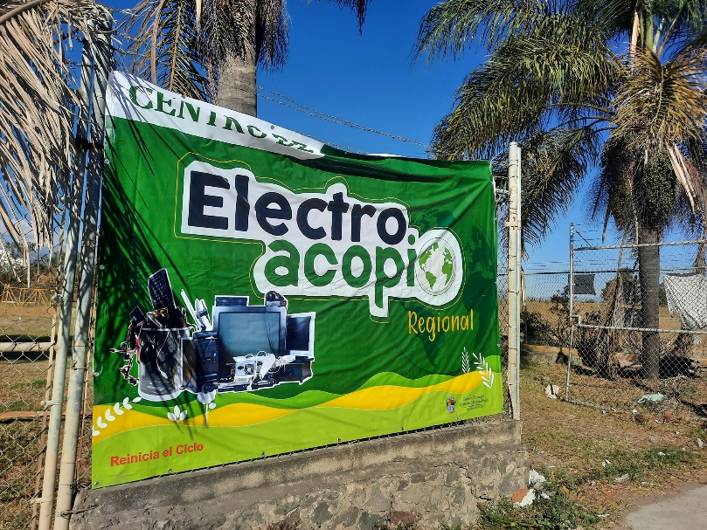
V.- Que la campaña de acopio de residuos electrónicos fue impulsada y coordinada por los Municipios de Zapotlán el Grande, Tuxpan, Tamazula de Gordiano y Zapotiltic, como ya se dijo, se motivó en la necesidad de brindar alternativas para el manejo y disposición final de este tipo de residuos dentro de nuestros territorios, atendiendo con ello a demandas de la población y a la generación de condiciones que permitan mitigar afectaciones al ambiente y a la salud de las personas, derivadas de la generación de este tipo de residuos.

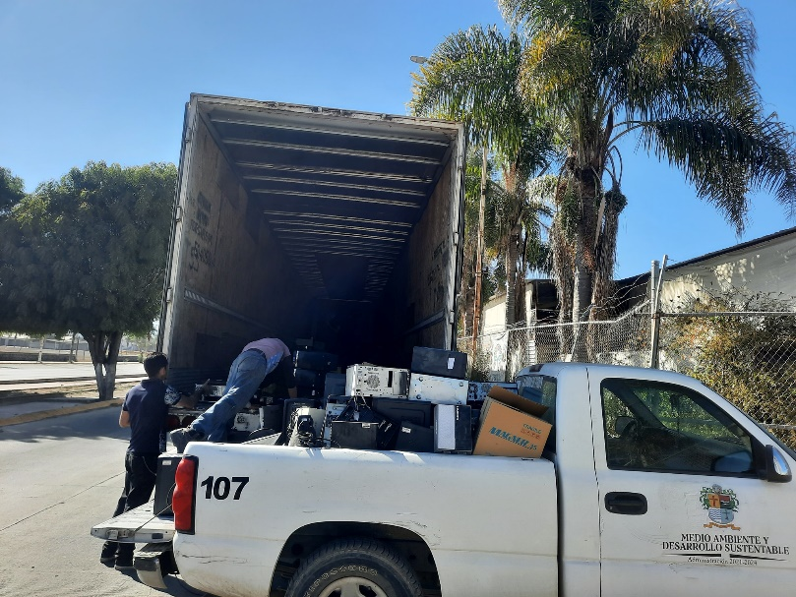
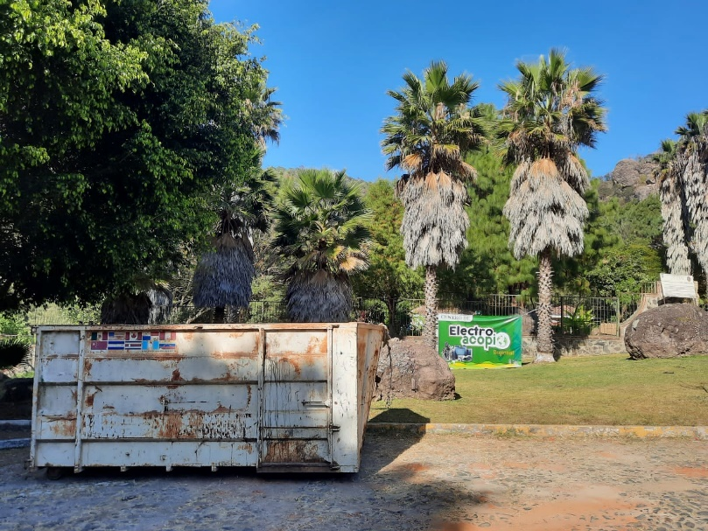

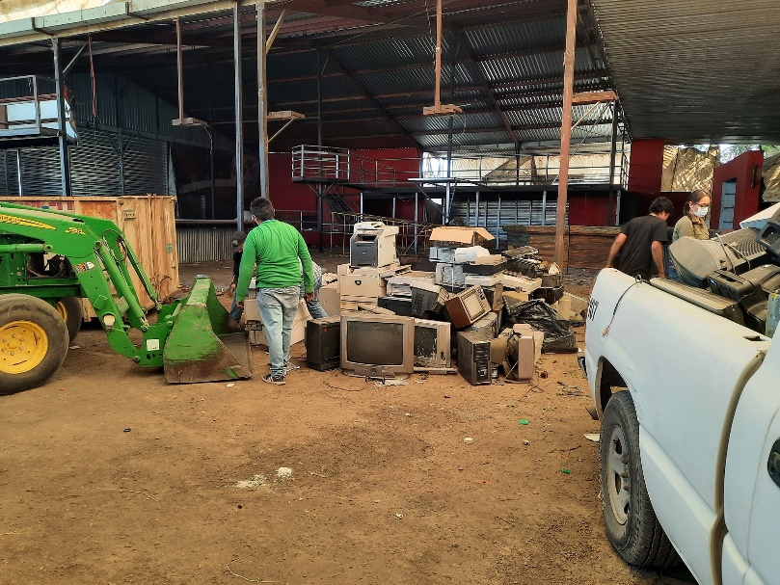
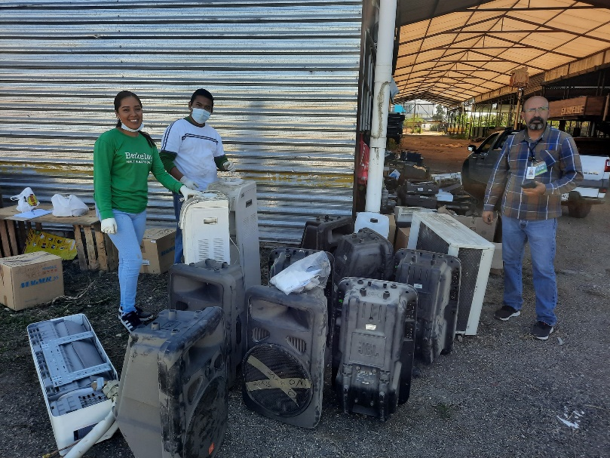

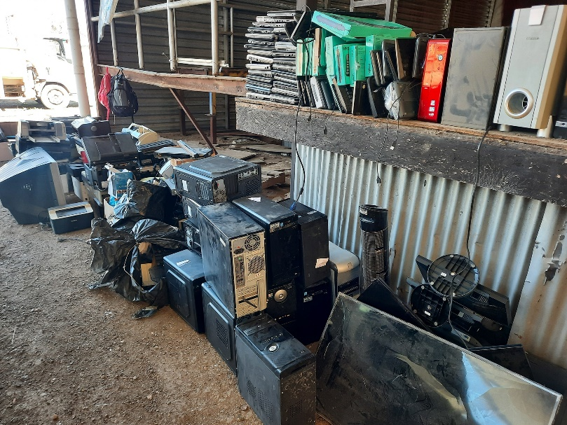
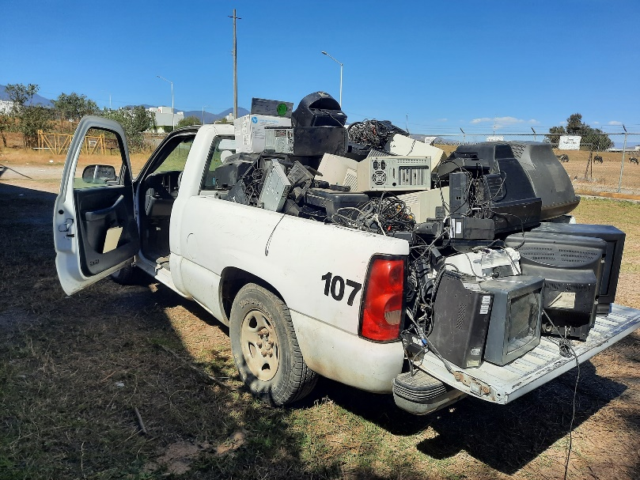

VI.- Que con fecha 10 de febrero del 2023, REC la empresa REC – REINICIA EL CICLO, remitió oficio dirigido a los titulares del área de medio ambiente de los municipios participantes, en lo que traduce el resultado de la recolección en el impacto ambiental y a la letra dice:

…“Honorables Ing. Isis, Ing. Guadalupe, Irna. Julio e Ing. Salvador:

A través del presente nos es grato manifestar que en la jornada de acopio de residuos electrónicos (RElec) realizada en enero de 2023 en el marco del Día del Medio Ambiente, en los municipios de Zapotlán el Grande, Tamazula de Gordiano, Tuxpan y Zapotiltic se acopiaron y recolectaron 11 000 kilogramos. Esto como parte de su colaboración en el proyecto “Manejo adecuado de residuos electrónicos en gobiernos estatales y municipales (REC-olectrones” con Reinicia el Ciclo (REC).

Los residuos electrónicos acopiados se enviaron a las instalaciones de Desensamble de componente eléctrico S. de R.L. de C.V., con autorización en materia de la etapa de manejo, acopio y tratamiento de residuos de manejo especial DEMI 1409801069/CA21 y DEMI 1409801095/TR22, respectivamente, con la finalidad de darles un manejo ambientalmente adecuado.

A partir de la cantidad acopiada de RElec, se hizo una estimación inicial de los residuos peligrosos generados, obteniendo como resultados:

Residuo peligroso (tóxico) | Cantidad (kg)
Plástico contaminado con  retardantes de llama (PBDE) | 440
Vidrio con plomo | 920
Pilas alcalinas1 | 34.5

Con lo anterior, se evitarán los siguientes impactos negativos (efectos) a la salud de las personas y el medio ambiente.2

Residuo  peligroso (tóxico) | Usos, prácticas y  localización de  los compuestos tóxicos | Efecto en la salud | Efecto en el ambiente
Plástico  contaminado con retardantes de llama (PBDE) | Incrementa resistencia  al fuego de los  productos electrónicos  y son liberados durante  su incineración. | Cambios hormonales.  Afecta la capacidad  reproductiva de  hombres y mujeres; el  comportamiento y  aprendizaje; y la  función de glándula  tiroides. | No se disuelve bien en agua y se adhiere a las  partículas de tierra, de esta forma llega a los alimentos y se  magnifica a lo largo de la cadena alimenticia.
Vidrio con plomo | Monitores de  computadoras, pilas y tarjetas impresas de circuitos electrónicos. | Afecta el comportamiento y  aprendizaje en niños.  Daño cerebral o al sistema nervioso periférico.  Anemia.  Daño renal.  Detectado en placenta, en mujeres expuestas a actividades de reciclaje. | La mayoría de los compuestos de plomo son insolubles en  agua. Es bioacumulable en los mariscos. De  quebrarse o liberarse, las partículas se liberan al aire y la  tierra.
Pilas alcalinas | Las pilas comunes  están compuestas por mercurio, cadmio, níquel, litio, plomo, manganeso y zinc. | Ceguera, cambios de  personalidad, pérdida de memoria, daños en riñones y en pulmones, cáncer. | Una sola pila puede  contaminar 167 000 litros de agua.3  El mercurio y el  cadmio, y otros  metales, no se  destruyen con la  incineración; son  emitidos a la  atmósfera,  convirtiéndose en  gases de efecto  invernadero.

1 Cantidad acopiada en el municipio de Zapotlán el Grande.
2 Núñez, E. (2018). Residuos electrónicos. INCyTU Nota 008, Oficina de Información Científica y
Tecnológica para el Congreso de la Unión, Ciudad de México.
Tec-Check, García, F. y Manske, J. (s.f.). Consumo sustentable y reciclaje de residuos electrónicos: México y Alemania. Deutsche Gesellschaft für Internationale Zusammenarbeit (GIZ) GmbH. Friedrich Ebert-Alle 36+40.
3 Cardoso et al., 2007 en Legorreta, J. (2009). Problemática ambiental de las pilas de desecho (tesis de licenciatura). Universidad Autónoma Agraria “Antonio Narro”, Unidad Laguna, División de Carreras Agronómicas.
4 Es importante precisar que las estimaciones realizadas se hicieron con base en la bibliografía consultada para tal fin.
5 WorldLoop, (s.f.) Bo2W impact on CO2 Emissions.
https://worldloop.org/e-waste/bo2w-impact-on-co2-emissions/ reporta que por cada tonelada de residuos electrónicos reciclada se evitan 1.44 toneladas de CO2.

Un kilogramo de pilas AA aproximadamente tiene 42 pilas, de los 34.5 kg acopiados se juntaron 6 unidades4, con lo que se evitó que se contaminaran:

1 002 000 litros de agua

Asimismo, se estimaron las emisiones de CO2 equivalente que se evitarán debido a que se reciclarán materias primas como aluminio, cobre y acero; ya que la gestión adecuada de los desechos electrónicos permite que los materiales reciclables regresen a la cadena de valor y reduzcan el impacto de su extracción.

15.84 toneladas de CO2 equivalente5
En México, una hectárea cuenta con aproximadamente 500 árboles y en un año pueden llegar a absorber 6 toneladas de CO2. La cantidad de residuos electrónicos acopiados y sus respectivas emisiones equivalen aproximadamente a la reforestación de:

2.64 hectáreas de terreno

Con los resultados obtenidos los municipios de Zapotlán el Grande, Tamazula de Gordiano, Tuxpan y Zapotiltic se suman a prevenir la contaminación por el manejo inadecuado de residuos electrónicos y los residuos peligrosos que se derivan del desensamble de estos.

Aprovecho este medio para reiterar que, en REC nos satisface establecer lazos de cooperación con Zapotlán el Grande, Tamazula de Gordiano, Tuxpan y Zapotiltic a largo plazo, que beneficia a todas las instituciones y potencia el manejo adecuado de residuos electrónicos en el estado de Jalisco.

Sin más por el momento y agradeciendo su atención, me despido enviándoles un cordial saludo.

Dylan Román Corzo
CEO de REC - Reinicia el Ciclo
GyTA S.A. de C.V.” (Sic)

VII.- De la cantidad total recolectada, 7,052.50 kg fueron los correspondientes al acopio logrado dentro de Zapotlán el Grande, de acuerdo al manifiesto de entrega, transporte y recepción de residuos de manejo especial con número M0141 de fecha 02 de marzo del 2023.

VIII.- Este impacto ambiental del que habla el oficio remitido Dylan Román Corzo Ceo de CEO de REC - Reinicia el Ciclo GyTA S.A. de C.V. se traduce en los gráficos siguientes:
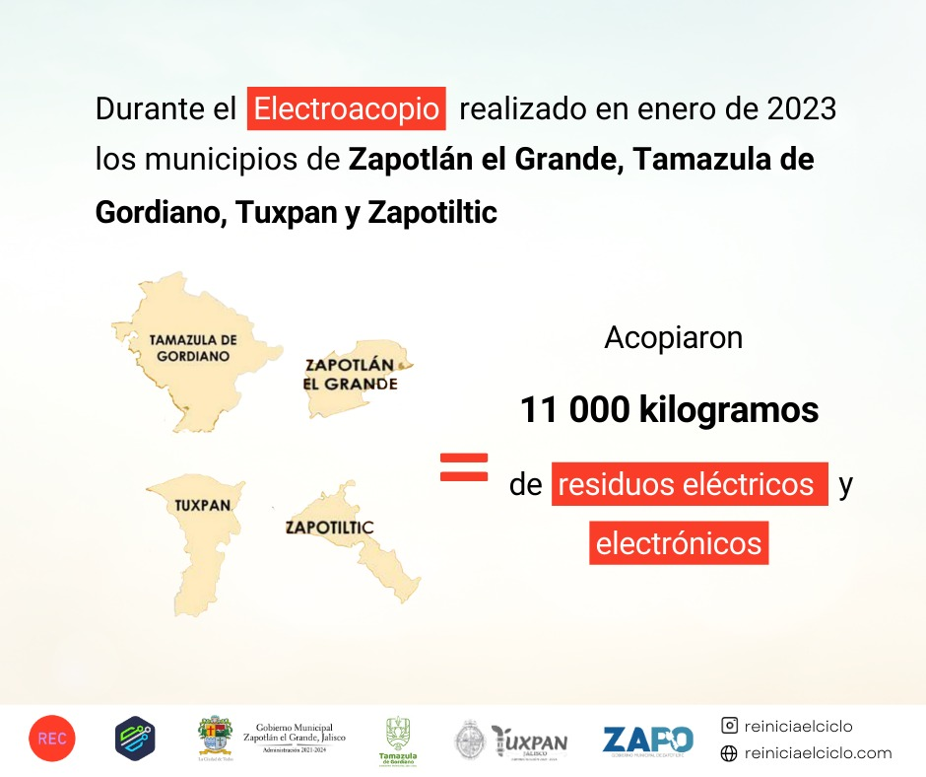

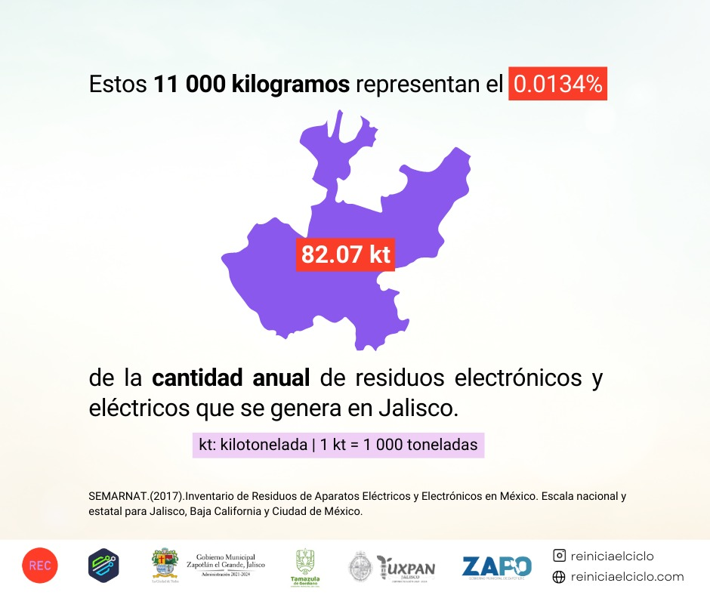

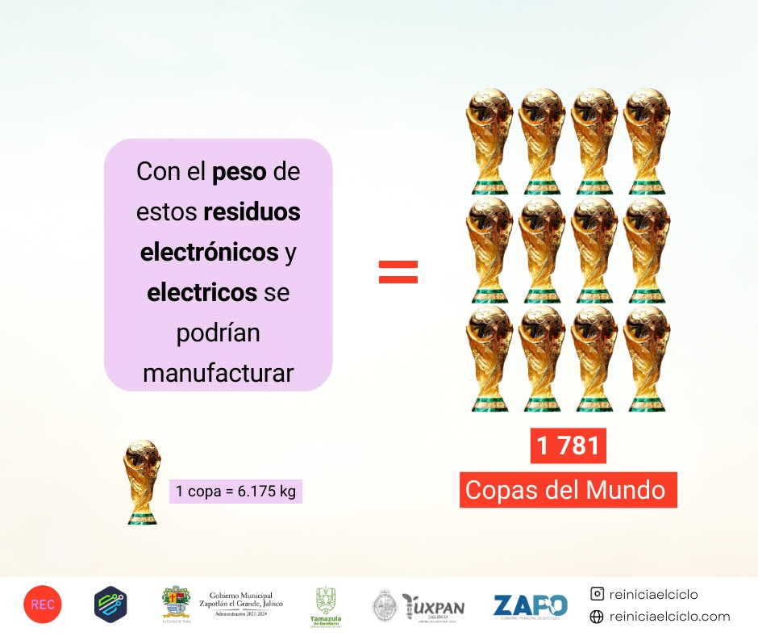

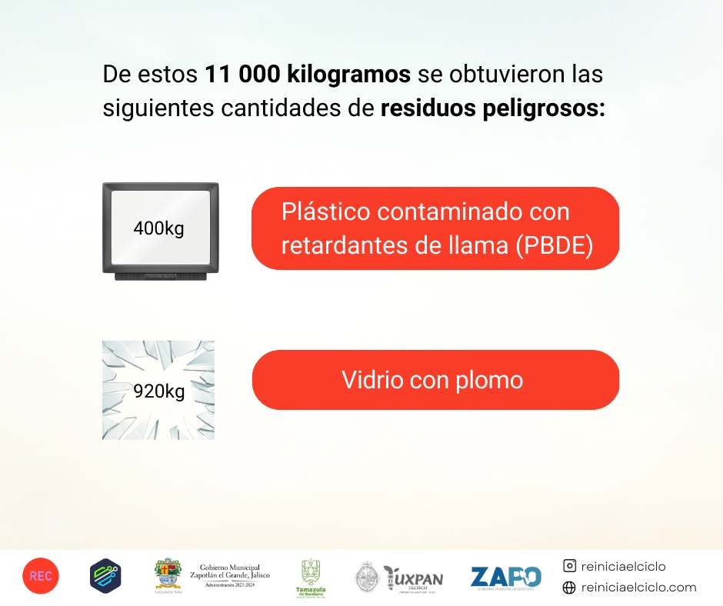

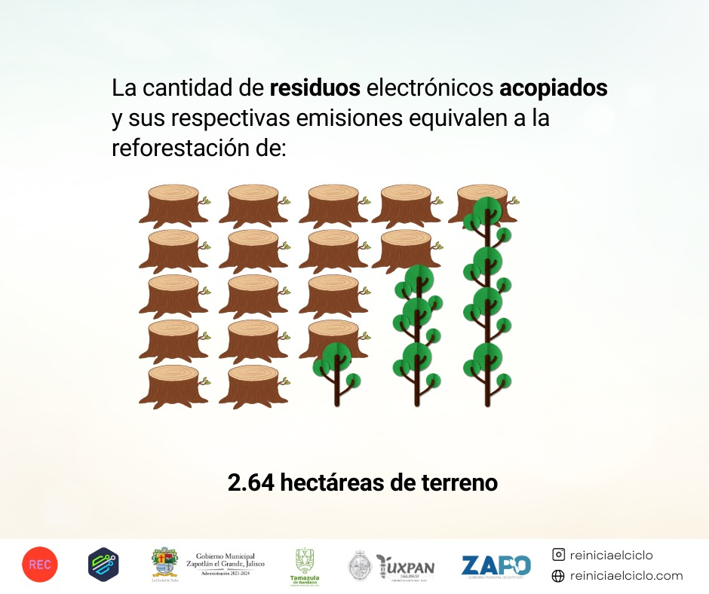

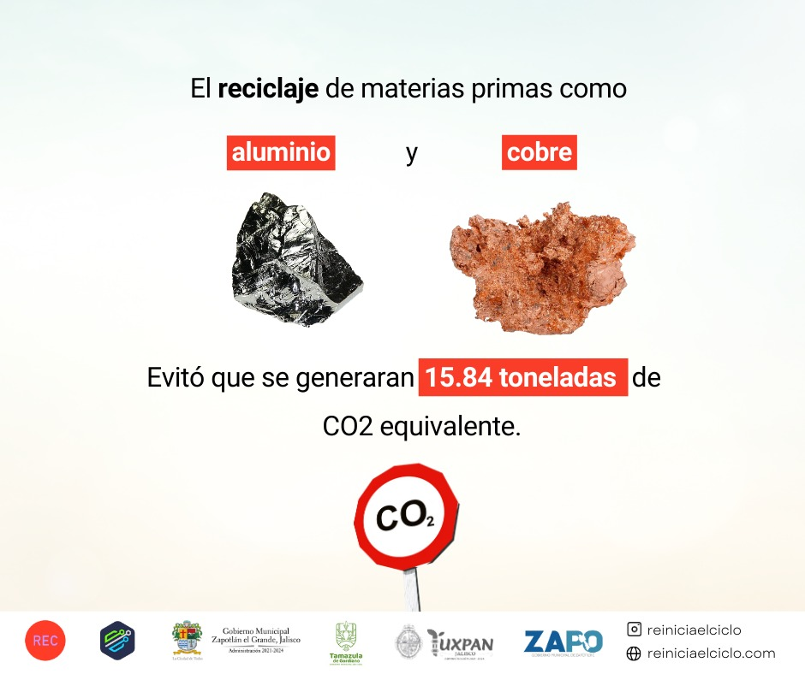

Visto lo anterior, propongo para su discusión y en su caso aprobación Iniciativa en vía de informe que contiene los siguientes:

P U N T O S D E A C U E R D O:

ÚNICO. - Se presenta a consideración de la ING. ISIS EDITH SANTANA SÁNCHEZ DIRECTORA DE MEDIO AMBIENTE Y DESARROLLO SUSTENTABLE DEL MUNICIPIO DE ZAPOTLÁN EL GRANDE, JALISCO, Iniciativa como punto informativo al Pleno del Honorable Ayuntamiento, RESULTADO DE LA CAMPAÑA DE ACOPIO TEMPORAL DE RESIDUOS ELECTRÓNICOS COORDINADA POR LOS MUNICIPIOS DE ZAPOTLÁN EL GRANDE, TUXPAN, TAMAZULA Y ZAPOTILTIC.

A T E N T A M E N T E

“2023, AÑO DEL BICENTENARIO DEL NACIMIENTO DEL ESTADO LIBRE Y SOBERANO DE JALISCO”
“2023, AÑO DEL 140 ANIVERSARIO DEL NATALICIO DE JOSÉ CLEMENTE OROZCO”
Ciudad Guzmán, Municipio de Zapotlán el Grande, Jalisco; 12 de abril del 2023.

C. SARA MORENO RAMÍREZ
Regidora
SMR/lggp

Son aquellos generados en los procesos productivos, que no reúnen las características para ser considerados como peligrosos o como residuos sólidos urbanos, o que son producidos por grandes generadores de residuos sólidos urbanos. Artículo 4, fracción XIX de la Ley de Gestión Integral de los Residuos del Estado de Jalisco.

